ДОПОЛНИТЕЛЬНАЯ ИНФОРМАЦИЯ К ПЕРЕЧНЮ
муниципального имущества, свободного от прав третьих лиц (за исключением имущественных прав субъектов малого и среднего предпринимательства), предназначенного для передачи во владение и (или) пользование на долгосрочной основе субъектам малого и среднего предпринимательства и организациям, образующим инфраструктуру поддержки субъектов малого и среднего предпринимательства,
на территории МО Сертолово

№  п/п | Реестровый номер | Наименование объекта | Адрес имущества | Пло-щадь, кв.м. | Кадастровый номер объекта | Арендатор | Номер договора аренды, дата | Фото объекта
НЕДВИЖИМОЕ ИМУЩЕСТВО
1 | 0470000000020 | Встроенное нежилое помещение  № 5 | Ленинградская область, Всеволожский район,  г. Сертолово, мкр. Сертолово-1, ул. Заречная, д.9 | 65,4 | 47:08:0102001:1211 | Индивидуаль-ный предпри-  ниматель Байрамов Садиг Табриз оглы | 26-8/-IV.2021  от 19.04.2021 | 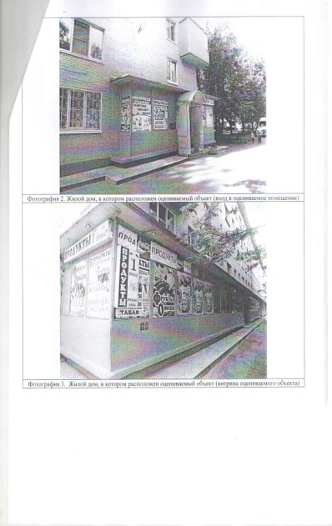
2 | 0470000000059 | Помещение, назначение: нежилое, этаж: подвал | Ленинградская область, Всеволожский район,  г. Сертолово,  мкр. Сертолово-1,  ул. Ветеранов,  д. 3, пом. 2н | 44,2 | 47:08:0102002:6102 | Общество с ограниченной ответствен-  ностью «Сертоловский центр социального обслуживания граждан пожилого возраста и инвалидов «Виктория»» | 16-8/-III.2023  от 14.03.2023 | 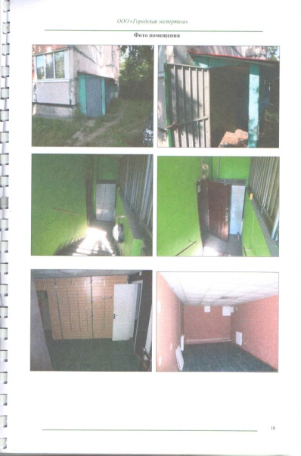
3 | 0470000000009 | Нежилое встроенное помещение  № 2 администра-тивного одноэтажного кирпичного здания, этаж: 1 | Ленинградская область, Всеволожский район,  г. Сертолово,  мкр. Черная Речка,  д. 23 | 113,5 | 47:07:0000000:55357 |  |  | 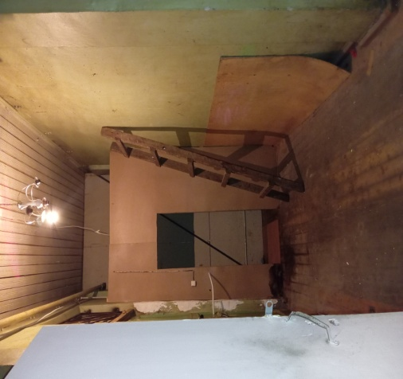
4 | 0470000000114 | Нежилое помещение, назначение: нежилое, этаж: подвал | Ленинградская область, Всеволожский район,  г. Сертолово,  мкр. Сертолово-1,  ул. Молодцова,  д. 2, пом. 1н | 92,3 | 47:08:0000000:2716 | Индивидуаль-ный предпри-  ниматель Николаева Илона Левоновна | 04-05/01-11  от 12.04.2004 | 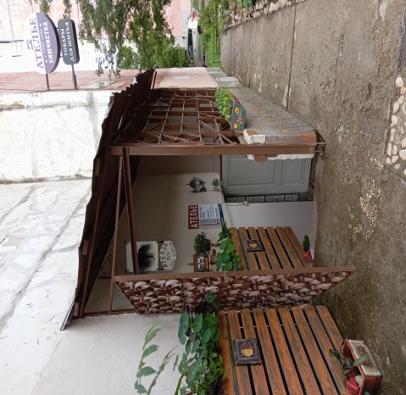
5 | 0470000000095 | Помещение, назначение: нежилое,  этаж: 1 | Ленинградская область, Всеволожский район,  г. Сертолово,  мкр. Сертолово-1,  ул. Молодежная, д. 6, пом. 4н | 26,3 | 47:07:0000000:43362 |  |  | 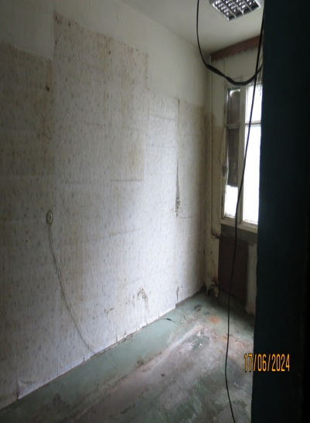
6 | 0470000000014 | Нежилое помещение  № 3, назначение: нежилое, этаж: 1 | Ленинградская область, Всеволожский район,  г. Сертолово,  мкр. Черная Речка, д. 10 | 41,8 | 47:07:0000000:58664 |  |  | 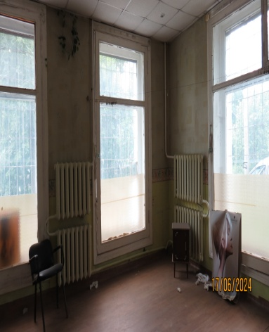
ДВИЖИМОЕ ИМУЩЕСТВО

№  п/п | Реестровый номер |  | Наименование объекта |  | Ссудополучатель |  | Номер договора безвозмездного пользования, дата | Фото объекта
1 | 0470000000644 |  | Шкаф комбинированный без стекла, размеры:80х45х200, цвет: груша |  | Благовский Андрей Юрьевич, применяющий специальный налоговый режим «Налог на профессиональный доход» |  | 30-8/-VI.2023  от 27.06.2023 | 